Антитеррор в ДОУ
Министерством образования и науки Российской Федерации создан и функционирует интернет-ресурс
«Интерактивная карта антитеррористической деятельности в образовательных организациях и научных учреждениях Российской Федерации»
Интерактивная карта доступна по адресу MAP.NCPTI.RU

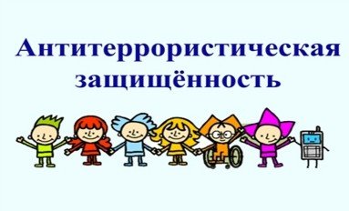
Федеральный закон № 390-ФЗ «О безопасности»
Настоящий Закон закрепляет правовые основы обеспечения безопасности личности, общества и государства, определяет систему безопасности и ее функции, устанавливает порядок организации и финансирования органов обеспечения безопасности, а также контроля и надзора за законностью их деятельности.

Федеральный закон № 35-ФЗ «О противодействии терроризму»
Настоящий Федеральный закон устанавливает основные принципы противодействия терроризму, правовые и организационные основы профилактики терроризма и борьбы с ним, минимизации и (или) ликвидации последствий проявлений терроризма, а также правовые и организационные основы применения Вооруженных Сил Российской Федерации в борьбе с терроризмом.

Указ Правительства № 537 «О стратегии национальной безопасности Российской Федерации до 2020 года»

Указ Президента № 116 «О мерах по противодействию терроризму»

Концепция противодействия терроризму в Российской Федерации
Настоящая Концепция определяет основные принципы государственной политики в области противодействия терроризму в Российской Федерации, цель, задачи и направления дальнейшего развития общегосударственной системы противодействия терроризму в Российской Федерации
Система профилактики терроризма в Российской Федерации
ПОЛЕЗНЫЕ ССЫЛКИ:
- Национальный портал "Россия. Антитеррор" >>>>>
- Антитерроризм детям (Детский тележурнал "Спасайкин") >>>>>
- Документальные фильмы >>>>>
- Сайт "Азбука безопасности" - проект для взрослых и детей >>>>>
- Сайт "Террору - НЕТ!" >>>>>

Ролики на сайте
Национального антитеррористического комитета

Национальный антитеррористический комитет

РЕКОМЕНДАЦИИ ГРАЖДАНАМ ПО ДЕЙСТВИЯМ ПРИ УГРОЗЕ СОВЕРШЕНИЯ ТЕРРОРИСТИЧЕСКОГО АКТА
Сегодня терроризм, наряду с распространением оружия массового уничтожения, региональными конфликтами и организованной преступностью, представляет собой самый опасный вызов безопасности нашей стране. В целях пресечения и раскрытия террористического акта, минимизации его последствий и защиты жизненно важных интересов личности, общества и государства, правильно ориентироваться и действовать в чрезвычайных ситуациях гражданам необходимо знать правила, порядок поведения и действия населения при угрозе и в период проведения терактов. Любой человек должен точно представлять свое поведение и действия в экстремальных ситуациях, психологически быть готовым к самозащите.

Рекомендации при обнаружении подозрительного предмета.
Если вы обнаружили забытую или бесхозную вещь в общественном транспорте, опросите людей, находящихся рядом. Постарайтесь установить, чья она или кто мог ее оставить. Если хозяин не установлен, немедленно сообщите о находке водителю (машинисту).
Если вы обнаружили подозрительный предмет в подъезде своего дома, опросите соседей, возможно он принадлежит им. Если владелец не установлен, немедленно сообщите о находке в ваше отделение милиции.
Если вы обнаружили подозрительный предмет в учреждении, немедленно сообщите о находке администрации.

Во всех перечисленных случаях:
- не трогайте, не вскрывайте и не передвигайте находку. Не предпринимайте самостоятельно никаких действий с находками или подозрительными предметами, которые могут оказаться взрывными устройствами – это может привести к взрыву, многочисленным жертвам и разрушениям;
- зафиксируйте время обнаружения находки;
- незамедлительно сообщите в территориальный орган милиции;
- примите меры по недопущению приближения людей к подозрительному предмету. Постарайтесь сделать так, чтобы люди отошли как можно дальше от опасной находки;
- примите меры по исключению использования средств радиосвязи, высокочастотных излучающих приборов, динамиков и других радиосредств, способных вызвать срабатывание радиовзрывателей обнаруженных, а также пока не обнаруженных взрывных устройств;
- обязательно дождитесь прибытия оперативно-следственной группы
Внешний вид предмета может скрывать его настоящее назначение. В качестве камуфляжа для взрывных устройств используются обычные бытовые предметы: сумки, пакеты, свертки, коробки, игрушки и т.п. Если обнаруженный предмет не должен, как вам кажется, находиться «в этом месте в это время», не оставляйте этот факт без внимания, но помните:

Если террорист-смертник ощутит на себе внимание людей, он способен незамедлительно привести взрывное устройство в действие. В связи с этим старайтесь соблюдать спокойствие. Если есть возможность, сообщите о подозрительном вам человеке в административные или правоохранительные органы либо в службы безопасности, не привлекая к себе внимания террориста.

Предметы – бесхозные портфели, чемоданы, сумки, свертки, ящики, мешки, коробки и т.д., автотранспорт – угнанный, брошенный, без признаков наличия владельца и т.д.

Внешние признаки предметов, по которым можно судить о наличии в них взрывных устройств:

- наличие связей предмета с объектами окружающей обстановки в виде растяжек, приклеенной проволоки и т.д.;
- необычное размещение обнаруженного предмета;
- шумы из обнаруженного подозрительного предмета (характерный звук, присущий часовым механизмам, низкочастотные шумы);
- установленные на обнаруженном предмете различные виды источников питания, проволока, по внешним признакам, схожая с антенной т.д.

ПАМЯТКА
ПЕРСОНАЛУ ОЪЕКТА ПО ПРЕДОТВРАЩЕНИЮ ТЕРРОРЕСТИЧЕСКИХ АКТОВ

Будьте наблюдательны! Только вы можете своевременно обнаружить предметы и людей, посторонних на вашем рабочем месте.

Будьте внимательны! Только вы можете распознать неадекватные действия посетителя в вашем рабочем помещении или вблизи него.

Будьте бдительны! Каждый раз, придя на своё рабочее место, проверяйте отсутствие посторонних предметов.

Потренируйтесь: кому и как вы можете быстро и незаметно передать тревожную информацию.

Соблюдайте производственную дисциплину! Обеспечьте надёжные запоры постоянно закрытых дверей помещений, шкафов, столов.

Не будьте равнодушны к поведению посетителей! Среди них может оказаться злоумышленник.

Заблаговременно представьте себе возможные действия преступника вблизи вашего рабочего места и свои ответные действия.

Помните, что злоумышленники могут действовать сообща, а также иметь одну или несколько групп для ведения отвлекающих действий.

Получив сведения о готовящемся теракте, сообщите об этом в органы управления по делам ГО и ЧС и правоохранительные органы по тел. «01», «02» и руководителю объекта. Оставайтесь на рабочем месте. Будьте хладнокровны. Действуйте по команде.

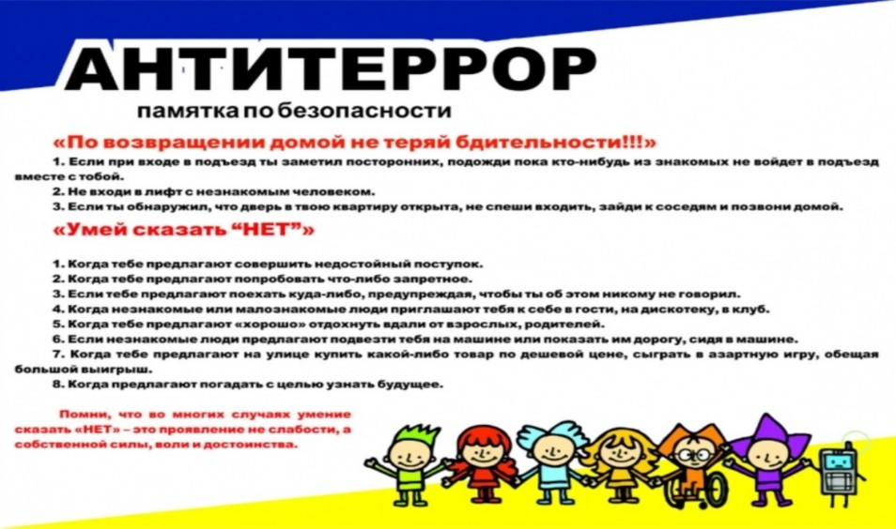

РОДИТЕЛИ!
Вы отвечаете за жизнь и здоровье ваших детей. Разъясните им, что любой предмет, найденный на улице или в подъезде, может представлять опасность.
Общие правила безопасности
К террористическому акту невозможно подготовиться заранее, поэтому следует быть настороже всегда. Следует проявлять особую осторожность на многолюдных мероприятиях с тысячами участников, в популярных развлекательных заведениях, торговых центрах.
- Обращайте внимание на подозрительных людей, предметы, на любые подозрительные мелочи
- На подозрительные телефонные разговоры рядом стоящих лиц
- На сдаваемые или снимаемые по соседству квартиры, подвалы, подсобные помещения, склады, вокруг которых наблюдается странная активность
- Остерегайтесь людей с большими сумками, баулами и чемоданами, особенно, если они находятся в неожиданном месте (например, с баулом в кинотеатре или на празднике). Несмотря на то, что этот человек, скорее всего, окажется туристом или торговцем, все же лишняя осторожность не повредит)
- Не поднимайте забытые посторонними людьми вещи: сумки, мобильные телефоны, кошельки и т.п.
- Будьте особо бдительными и остерегайтесь людей, одетых не по сезону. Если вы видите летом человека, одетого в плащ или толстую куртку – будьте особенно осторожны – под такой одеждой террористы чаще всего прячут бомбы. Лучше всего держаться от него подальше и обратить на него внимание сотрудников правоохранительных органов
- Специалисты сообщают, что смертник, готовящийся к теракту, обычно выглядит чрезвычайно сосредоточено, губы плотно сжаты, либо медленно двигаются, как будто читая молитву
- В семье надо разработать план действий при чрезвычайных обстоятельствах. У всех членов семьи должны быть номера телефонов, адреса электронной почты друг друга для срочной связи. Также необходимо назначить место встречи, где вы сможете встретиться с членами вашей
- семьи в экстренной ситуации. В случае эвакуации, обязательно возьмите с собой ваш набор предметов первой необходимости и документы
БУДЬТЕ БДИТЕЛЬНЫ!!!
ПРИ ВОЗНИКНОВЕНИИ ЧРЕЗВЫЧАЙНЫХ СИТУАЦИЙ

ЗВОНИТЕ ПО мобильному телефону:

МЧС, ПОЖАРНАЯ ЧАСТЬ 101
ПОЛИЦИЯ 102
СКОРАЯ ПОМОЩЬ 103
ГАЗОВАЯ СЛУЖБА 104
СЛУЖБА СПАСЕНИЯ 112

Памятки, буклеты, видеоролики

Антитеррористическая безопасность — важный аспект жизнедеятельности!
Безопасность зависит от нас самих. Полиция может помочь, может посодействовать в предотвращении террактов, но стоять за спиной каждого не в силах. Притупление нашей бдительности — извечная мечта террористов. На улице, в транспорте, во дворах и подъездах мы должны быть внимательными и осмотрительными. Это не подозрительность. Нет. Это наш хозяйский подход ко всему окружающему.

Министерством образования и науки Российской Федерации создан и функционирует интернет-ресурс «Интерактивная карта антитеррористической деятельности в образовательных организациях и научных учреждениях Российской Федерации».
Интерактивная карта доступна по адресу MAP.NCPTI.RU
В Интерактивной карте размещаются сведения о готовящихся и проведенных мероприятиях (форумы, семинары, конкурсы и т.д.) антитеррористического характера.

Национальный антитеррористический комитет (НАК) - федеральный орган исполнительной власти Российской федерации, обеспечивающий координацию деятельности федеральных органов исполнительной власти, органов исполнительной власти субъектов Российской Федерации и органов местного самоуправления по противодействию терроризму. >>>>>>>

Рекомендации по антитеррористической безопасности
ПАМЯТКА ПЕРСОНАЛУ ДОУ ПО ПРЕДОТВРАЩЕНИЮ ТЕРРОРИСТИЧЕСКИХ АКТОВ
- Будьте наблюдательны! Только вы можете своевременно обнаружить посторонние предметы и незнакомых людей, в вашем учреждении.
- Будьте внимательны! Только вы можете распознать неадекватные действия посетителя в учреждении или вблизи него.
- Будьте бдительны! Каждый раз, придя на своё рабочее место, проверяйте отсутствие посторонних предметов.
- Потренируйтесь: кому и как вы можете быстро и незаметно передать тревожную информацию.
- Соблюдайте производственную дисциплину! Обеспечьте надёжные запоры постоянно закрытых дверей помещений.
- Не будьте равнодушны к поведению посетителей! Среди них может оказаться злоумышленник.
- Заблаговременно представьте себе возможные действия преступника вблизи вашего рабочего места и свои ответные действия.
- Помните, что злоумышленники могут действовать сообща, а также иметь одну или несколько групп для ведения отвлекающих действий.
- Получив сведения о готовящемся теракте, сообщите об этом только в правоохранительные органы по тел. "02" и руководителю объекта
- Оставайтесь на рабочем месте. Будьте хладнокровны. Действуйте по команде.

РЕКОМЕНДАЦИИ ГРАЖДАНАМ ПО ДЕЙСТВИЯМ ПРИ УГРОЗЕ СОВЕРШЕНИЯ ТЕРРОРИСТИЧЕСКОГО АКТА
Цель данных рекомендаций - помочь гражданам правильно ориентироваться и действовать в экстремальных и чрезвычайных ситуациях, а также обеспечить создание условий, способствующих расследованию преступлений. Любой человек должен точно представлять свое поведение и действия в экстремальных ситуациях, психологически быть готовым к самозащите.

ОБНАРУЖЕНИЕ ПОДОЗРИТЕЛЬНОГО ПРЕДМЕТА, КОТОРЫЙ МОЖЕТ ОКАЗАТЬСЯ ВЗРЫВНЫМ УСТРОЙСТВОМ
Если вы обнаружили неизвестный предмет в учреждении, немедленно сообщите о находке администрации или охране.
- не трогайте, не передвигайте, не вскрывайте обнаруженный предмет;
- зафиксируйте время обнаружения предмета;
- постарайтесь сделать все возможное, чтобы люди отошли как можно дальше от находки;
- обязательно дождитесь прибытия оперативно-следственной группы (помните, что вы являетесь очень важным очевидцем);

ПОМНИТЕ: внешний вид предмета может скрывать его настоящее назначение. В качестве камуфляжа для взрывных устройств используются самые обычные бытовые предметы: сумки, пакеты, коробки, игрушки и т. п.

РОДИТЕЛИ! ВЫ ОТВЕЧАЕТЕ ЗА ЖИЗНЬ И ЗДОРОВЬЕ ВАШИХ ДЕТЕЙ.
Разъясните детям, что любой предмет найденный на улице или в подъезде, может представлять опасность. Не предпринимайте самостоятельно никаких действий с находками или подозрительными предметами, которые могут оказаться взрывными устройствами - это может привести к их взрыву, многочисленным жертвам и разрушениям

КАК ВЕСТИ СЕБЯ ПРИ ТЕРРАКТАХ
Нас почему-то перестало интересовать, кто живёт рядом, чем занимается. Это не мещанское любопытство, а необходимые вежливость и уважение к соседу, человеку, с которым каждый день встречаемся. А может быть, у него несчастье — надо предложить помощь, оказать содействие. Может, у него день рождения — хорошо бы поздравить. Этого требует нормальное, доброе человеческое общение.
Вдруг появились новые люди: откуда, зачем, к кому? Если самому выяснить не удаётся, можно предупредить участкового, позвонить в отделение милиции, обратиться в домоуправление.
Если вы внимательны, то знаете во дворе почти все автомашины и их владельцев. Появилась новая, незнакомая, она стоит близко у дома. И это должно озаботить вас. Здесь помогут ГИБДД, граждане своего же дома. Заметили, что с двери, ведущей в подвал, сорван замок, проинформируйте хотя бы дворника или работников домоуправления.
В последнее время террористы перевозят взрывчатку в мешках, маскируя под сахар. Могут быть ящики и коробки, тюки и большие сумки, которыми пользуются "челноки" и торговцы. Груз достаточно велик и не заметить его нельзя. Надо быть бдительными!

ДЕЙСТВИЯ ПРИ ОБНАРУЖЕНИИ ВЗРЫВООПАСНОГО ПРЕДМЕТА
- Обнаружив подозрительную вещь в общественном транспорте, опросите пассажиров. Если хозяин не установлен, немедленно сообщите об этом водителю.
- Обнаружив бесхозный предмет в подъезде своего дома, опросите соседей. Если владелец не установлен, немедленно сообщите об этом в отделение полиции.
- Обнаружив признаки установки взрывного устройства в учреждении, немедленно сообщите о находке администрации.
- Не подходите к подозрительному предмету, не трогайте, не вскрывайте и не передвигайте его.
- Запомните время обнаружения подозрительного предмета.
- Предупредите людей, чтобы они отошли как можно дальше от опасной находки.
- Обязательно дождитесь специалистов, так как вы являетесь самым важным очевидцем.
- Не предпринимайте самостоятельно никаких действий с подозрительными предметами — это может привести к многочисленным жертвам и разрушениям!
- Помните! Для маскировки взрывных устройств чаще всего используются обычные бытовые предметы: сумки, пакеты, свертки, коробки, портфели, игрушки.

Рекомендации МЧС: "Правила поведения при обнаружении посторонних предметов" >>>>>

ДЕЙСТВИЯ ПРИ ПОСТУПЛЕНИИ УГРОЗЫ ПО ТЕЛЕФОНУ:
- Если у вас есть автоматический определитель номера, сразу же запишите определившийся номер телефона.
- При наличии звукозаписывающей аппаратуры запишите разговор, извлеките кассету и примите меры для ее сохранности.
- При отсутствии звукозаписывающей аппаратуры постарайтесь дословно запомнить разговор и немедленно запишите его.
- По ходу разговора запоминайте такие детали, как пол и примерный возраст звонившего, особенности его речи (голос: громкий, тихий, низкий, высокий и т. д. ; речь: быстрая, медленная, внятная, невнятная, с заиканием, шепелявая, с акцентом или диалектом, с нецензурными выражениями, развязная и т. п., звуковой фон (шум автодороги или железнодорожного транспорта, звук телевизора или радио, другие голоса и т. д.).
- По возможности во время разговора постарайтесь получить ответы на следующие вопросы: кому, куда и по какому телефону звонят? что от вас требуют и кто выдвигает эти требования? когда и каким образом можно связаться со звонившим? кому вы можете или должны сообщить о разговоре?
- Зафиксируйте точное время начала и окончания разговора. Не бойтесь запугивания, по окончании разговора немедленно сообщите о нем в правоохранительные органы.
- В ходе разговора постарайтесь склонить собеседника к тому, чтобы вам дали как можно больше времени для принятия решения или совершения каких-либо действий.

ДЕЙСТВИЯ ПРИ ПОЛУЧЕНИИ ПИСЕМ И ЗАПИСОК, СОДЕРЖАЩИХ УГРОЗЫ
Угрозы в письменном виде могут быть отправлены по почте, переданы со случайным человеком, подброшены в почтовый ящик, прикреплены к автомобилю.
- Постарайтесь не оставлять на письме или записке отпечатки своих пальцев.
- Не мните полученный документ и не делайте на нем пометки.
- Положите все, что получено (письмо, записка, упаковка, конверт, другие вложения, в чистый полиэтиленовый пакет и поместите этот пакет в плотную жесткую папку.
- Обратитесь с полученными материалами в правоохранительные органы, оформив их передачу путем подачи письменного заявления или протоколом.
- Ограничьте и не расширяйте круг лиц, которые знают о содержании полученного вами письма (записки).

БУДЬТЕ БДИТЕЛЬНЫ!

ПАМЯТКИ:

- Памятки по антитеррору

- Памятка «Будьте бдительны!»

- Памятка «Действия при угрозе совершения террористического акта»

- Правила поведения в местах большого скопления людей

- 8 признаков вербовщика террористической организации

- Как не быть завербованным

- Как выявить вовлеченность ребенка в группы смерти

- Телефонный терроризм

